# DOC technique infra

DOC technique infra 1

1. Partie Gestion de Projet 2

1. Présentation 2

2. Liste des besoins 2

3. Topologie 2

4. Budget 3

2. Partie technique 6

1. Adressage IP : 7

2. Server DHCP 7

3. Configuration Routeurs/Proxy 8

4. PXE 8

5. WSUS 8

6. Profile itinérant 10

7. Fournisseur de temps : 11

8. Mappage lecteur 12

9. Gestion des droits 13

10. Tolérance de panne 14

11. PfSense/VPN 14

12. Service de réplication de document 15

3. Difficulté rencontrée 16

1. Bureau à distance 16

2. VPN 16

### Partie Gestion de Projet

Ce document va servir a résumer le projet ainsi qu’exprimer les besoin du client tout en parlant de l’avancement en production de la solution.

## Présentation

Stephi Place Real Estate est un réseau d’agences immobilières britannique. Dirigé par la très médiatique Stephi Place, star de la téléréalité.

Stephi Place Real Estate est implantée en France dont le siège est situé à Aix en Provence. L’entreprise compte développer rapidement un réseau d’agences sur l’ensemble du territoire national. Le réseau est constitué d’environ 50 agences réparties sur la France entière. Chaque agence possède sa propre connexion à internet.

Cette solution comporte :

- Une architecture réseau sécurisé avec possibilité d’évolution

## Liste des besoins

L’entreprise partant de 0, nous aurons besoin de lui fournir tous le matériel nécessaire au bon fonctionnement de de l’entreprise ce qui comprend :

* 42 Pc fixes
* 42 souris/clavier
* 8 PC portables
* 2 Server
* 6 Imprimantes
* 1 switch 50 ports
* 1 routeur

Ainsi qu’évidemment les licences allantes avec les ordinateurs/servers.

## Topologie

Voici le fonctionnement de la relation siège/agence :

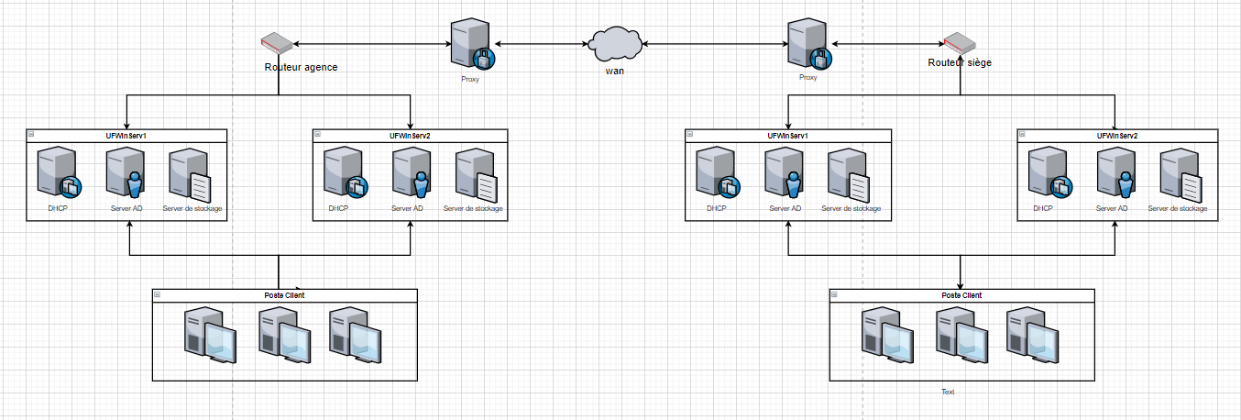

L’agence et le siège seront relier par un tunnel VPN. Les infrastructures du siège et de l’agence sont identiques et composées de 2 Windows Server avec l’un destiné a la prod et l’un destiné a la tolérance de panne, c’est-à-dire de récupérer les données de l’autre server si ce dernier venait a planter ainsi qu’a prendre le relai en cas de maintenance.

Chaque pole (Rh, administration etc…) sera différentier par rapport a un groupe Active Directory créé pour chacun. Chaque pôle aura accès à des disques partager sur le réseau mais, en fonction du groupe dans lequel ils ont été placer, ils n’auront pas tous les mêmes droits de lecture/écriture. Chaque Pole pourra écrire dans son dossier, mais ne pourront que lire ce qui se passe dans les autres pôles.

Tous les salariés se verront attribué une session qui leur sera possible de récupérer chez eux grâce au bureau à distance pour pouvoir travailler de chez eux.

Chaque infrastructure sera protégée par un pare-feu ainsi qu’un proxy pour limiter l’accès à certains sites.

## Budget

Connexion internet :

**Technologie utilisée** : Routeur fibre réseau Bouygues professionnel

**Descriptif** : Connexion internet sans fil/Connexion filaire

Connexion stable et performante (jusqu’à 1gb/symétrique) filaire et sans fil. Grande tolérance à la panne car peut rétabli sous 4h. C’est une fibre dite « FTTO » (fiber to the Office) c’est-à-dire que le lien est direct entre le point de raccordement opérateur et les locaux de l’entreprise. Ce qui permet une sécurisation du réseau car les paquets transitant par cette ligne sont seulement ceux de l’entreprise et de son infrastructure. De plus cela permet d’avoir une bande passante très nettement supérieure aux autres car pas ou peu de perturbation. Le routeur fourni permet une large configuration, firewall, proxy, passerelle VPN, VOIP etc…

Prix : 290€/mois

**Technologie utilisée** : Dell PowerEdge T140 (8T0R6)

**Descriptif** : Serveurs

L’avantage de ce serveur est que vu qu’il est entré de gamme sont prix reste correcte par rapport a al concurrence. Il dispose d’1To de stockage ce qui est largement suffisant, ainsi qu’un très bon processeur. Il est également livré sans OS ce qui va nous permettre d’installer le nôtre.

Prix : 715€

**Technologie utilisée**: Windows Server 2016

**Descriptif :** OS

Windows server sera l’OS de notre serveur cité juste au-dessus. Ce sera le point clé de l’infrastructure puisque c’est cet OS qui gérera l’attribution des adresses IP ainsi que le stockage des données de l’entreprise. C’est également grâce a lui que les employés pourront se connecter à leur ordinateur.

Prix : 200€

**Technologie utilisée**: Cisco - SG220-50-K9-EU - Small Business Smart Plus SG220-50 - Switch - 1.000 Mbps - 50-Port - Ra

**Descriptif** : switch

C’est a ce branchement que les ordinateurs seront relié par cable éthernet. Ce switch sera relié au serveur et a la box internet également. Il est également composé de 50 ports pour les 50 collaborateur

Prix : 293€

**Technologie utilisée** : LDLC PC Chopin-P-4-H5

**Descriptif :** Ordinateur de bureau

Le PC LDLC Chopin est une configuration parfaite pour l'informatique de tous les jours. Ce PC économique sans carte graphique (chipset graphique intégré Intel HD Graphics) est conçu pour la bureautique sans contraintes. Le PC LDLC Chopin est une station de travail polyvalente à prix abordable. Il est également fournis sans OS

Prix : 369€

**Technologie utilisée**: Windows 10 Pro

**Decriptif** : OS Ordinateur de bureau

Cela sera l’OS de tous les ordinateurs de bureau. Il a été choisi notamment pour sa fonctionnalité de bureau a distance.

Prix : 24€

**Technologie utilisée**: 1&1 Hébergement

**Descriptif** : Hébergeur Web

1&1 est un hébergeur Web reconnu dans le monde entier très efficace. Le site web contactera la base de donnée héberger sur le server Windows server.

**Technologie utilisée**: Lenovo ThinkBook 15-IIL (20SM002LFR)

**Descriptif**: PC Portable

Le PC portable LDLC Aurore NL5 est un notebook simple et efficace bénéficiant d'une conception soignée et intégrant les composants essentiels à la pratique de l'informatique au quotidien : Mobilité, bureautique, multimédia et Internet.

Prix : 399€

**Technologie utilisée**: Brother DCP-L3550CDW

**Descriptif** : Imprimante

Imprimante disposant d’une connexion Ethernet et Wifi

Prix : 349€

**Technologie utilisée :**  ASUS RT-AC52U B1

**Descriptif :** routeur Wifi

Le RT-AC52U B1 est un routeur sans fil à double bande AC750 offrant une connexion Wi-Fi rapide et la possibilité de mettre à jour votre réseau en 802.11ac pour plus de fluidité et de bande passante.

**Technologie** **utilisée** : Surface Pro 7

**Descriptif** : tablette

Servira aux agents de l’agence pour avoir plus de maniabilité entre le terrain et l’agence. Ces tablettes ont de très bonne performance autant pour l’autonomie et pour le poids a un prix correcte.

Prix : 769€

**Technologie** **utilisée** : Clavier type cover pour surface Pro

**Descriptif** : clavier/souris

Servira de clavier et de souris pour les tablettes de l’agence.

Prix : 150€

**Totale budget siège** :

|  |  |  |  |  |
| --- | --- | --- | --- | --- |
| Nom | Prix | | Quantité | Totale |
| Dell PowerEdge T140 (8T0R6) | 715€ | 2 | | 1430€ |
| Window server 2016 | 200€ | 2 | | 400€ |
| Switch Cisco | 293€ | 1 | | 293€ |
| PC LDLC | 369€ | 50 | | 18450€ |
| Pack clavier souris : ADVANCE STARTER | 9.95€ | 50 | | 497.5 |
| Windows 10 Pro | 24€ | 50 | | 1200 |
| PC portable | 399€ | 8 | | 3192€ |
| Imprimante | 349€ | 1 | | 349 |
|  |  |  | |  |
| Total: |  |  | | 25811€ |

Le budget total de l’agence est en dessous de la limite des 50000€ tout en fournissant du matériels fiables et abordable. La solution du Windows server est la plus efficace car ce système d’exploitation va permettre de pouvoir gérer tout le siège depuis un seul et même poste. Il est également très sécurisé. Les ordinateurs de bureau fourniront également des performances suffisantes pour toute les taches de bureautique demander.

**Totale budget agence :**

|  |  |  |  |  |
| --- | --- | --- | --- | --- |
| Nom | Prix | | Quantité | Totale |
| Dell PowerEdge T140 (8T0R6) | 715€ | 2 | | 1430€ |
| Window server 2016 | 200€ | 2 | | 400€ |
| Switch Wifi | 54€ | 1 | | 54€ |
| PC portable | 769€ | 3 | | 2307€ |
| Clavier/souris | 150€ | 3 | | 450€ |
|  |  |  | |  |
| Total: |  |  | | 4641€ |

La solution trouver pour l’agence est en dessous des 5000€ tout en procurant des service équivalent qu’au siège. En effet grâce a cette solution les agents de l’agence disposeront d’une mobilité casi sans limite grace a leur tablette Wifi, car ils n’auront pas besoin de les connecter par câbles et ils pourront également transporter leurs outils sur le terrain.

### Partie technique

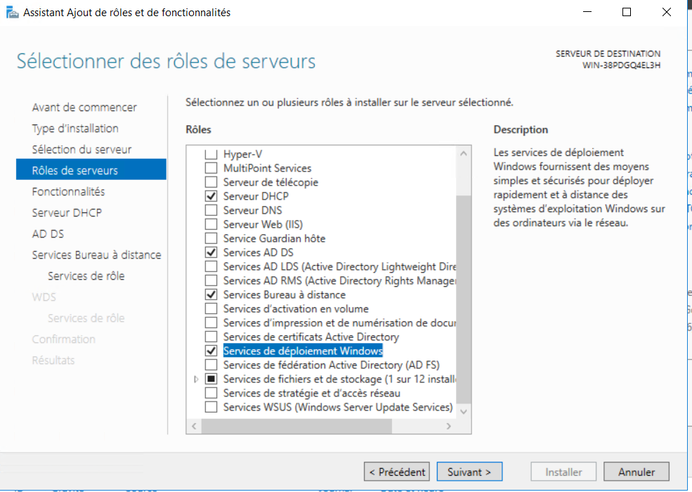

## Adressage IP :

|  |  |  |
| --- | --- | --- |
| Matériel | Adresse IP LAN | Adresse IP WAN |
| PfSense (agence) | 192.168.10.1 | DHCP |
| Pfsense ( |  |  |
| Winserv1 | 192.168.10.2 |  |
| Winserv2 | 192.168.10.3 |  |
| Route VPN |  | 192.168.30.1 |
|  |  |  |
|  |  |  |

## Server DHCP

Un server DHCP a été mis en place pour gérer l’adressage IP. Dans un souci d’évolution, le nombre de personne pouvant se connecter a été pousser a 244 soit le maximum.

La réservation d’adresse a été mis sur 13h.

|  |  |  |
| --- | --- | --- |
| Matériel | Plage IP |  |
| Win10 | 192.168.1.10 | 192.168.1.254 |



## Configuration Routeurs/Proxy

Tous les ordinateurs de l’agence seront connectés à un routeur, celui-ci est configuration comme suit :

* PATWAN : configurer en DHCP
* PATLAN : IP statique 192.168.1.1

Un Proxy a également été mis en Place avec SquidGard, et la liste de toutes les sites interdit viennent de [www.shallalist.de/Downloads/shallalist.tar.gz](http://www.shallalist.de/Downloads/shallalist.tar.gz).

## PXE

Il a été installer dans Windows Deployment Services pour faciliter l’installation de nouveau ordinateur dans les locaux. Ce dernier installera un Windows 10 Pro a chaque ordinateur se connectant au réseau ce qui facilitera l’agrandissement du parc informatique.

## WSUS

Tous les ordinateurs connecter au réseau se verront mettre à jour grâce au service WSUS mis en place sur le deuxième WinServ (les explications du pourquoi seront expliquer ultérieurement).

WSUS viendra prendre ses mises à jour de Windows Update directement pour être sûr que ces dernières soit fiable et a jour.

Il prendra en compte tous les Windows 10 ainsi que les Windows Server. La mise a jour seront les suivantes :

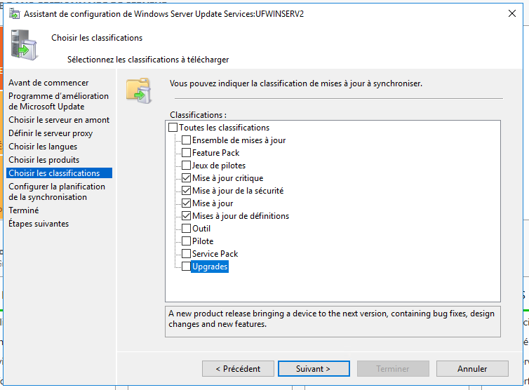

Il y aura une synchronisation par jour effectuer a 2h du matin avec les serveurs Windows Update.

Pour que WSUS soit mis en place efficacement, il a été configurer une GPO avec les paramètres suivants :

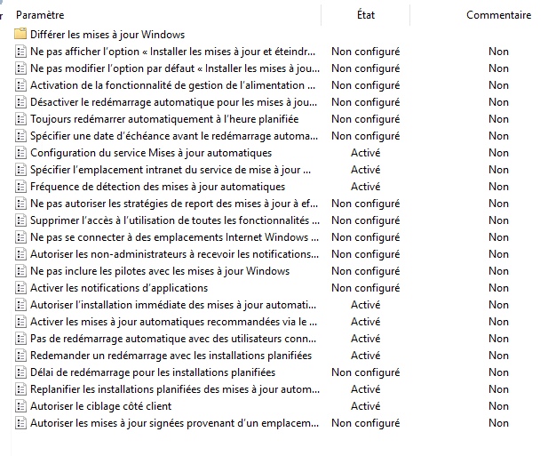

Par défaut les mises à jour WSUS ne sont pas téléchargées automatiquement. Elles apparaissent bien dans la console mais c'est à l'administrateur système de choisir. Nous allons donc faire en sorte quel soit télécharger automatiquement :

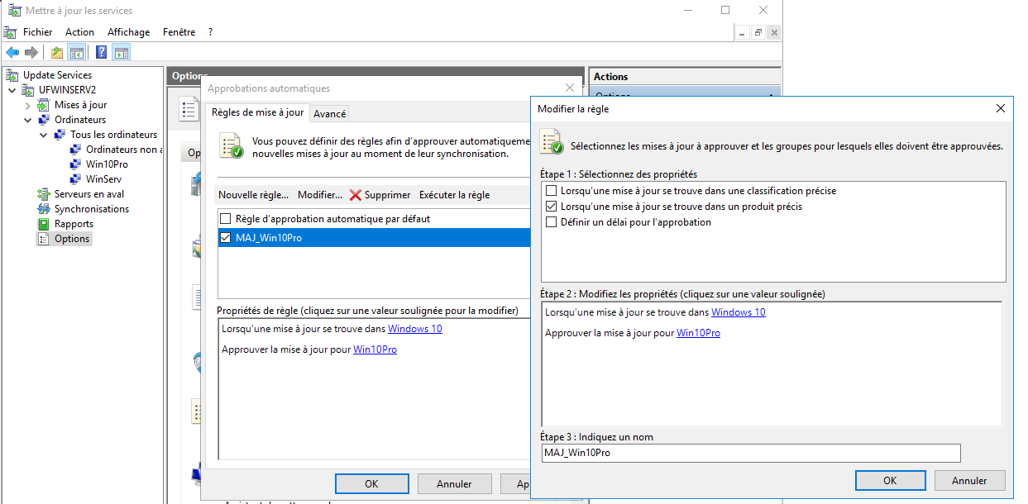

## Profile itinérant

Dans une optique de pouvoir gérer ce que les utilisateurs enregistrent dans leur session, il a été mis en place un service de Profile Itinérant, c’est dire de redirection de dossier. Tous les documents des utilisateurs seront regroupés dans le même disque (le disque F). Le profile itinérant a été paramétré comme ceci :

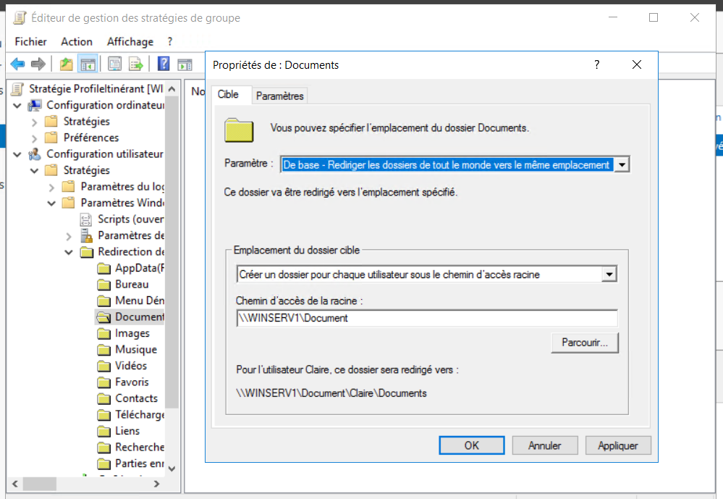

## Fournisseur de temps :

Pour éviter tout problème de sécurité lier a l’horloge, il a été mis en place le service de fournisseur de temps qui permet aux machines d’avoir la même heure que le contrôleur de domaine. Ce service a été configurer comme suit :

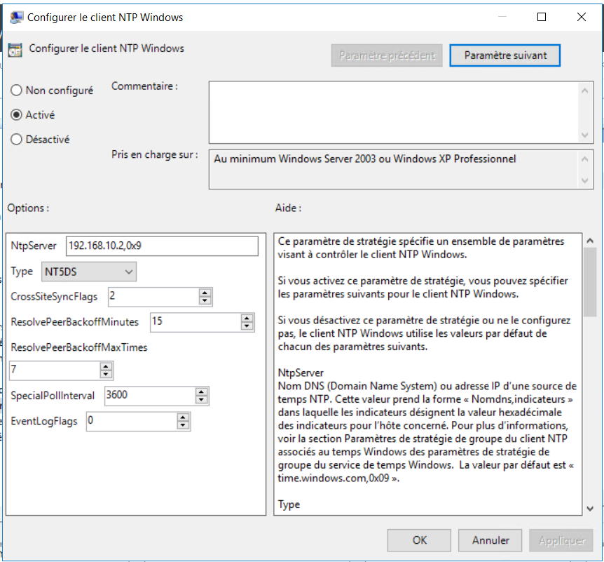

## Mappage lecteur

Peu importe de quel service l’utilisateur fait partie, l’utilisateur doit avoir accès au lecteur au moins en lecture mais pas en écriture. Dans la partie emplacement réseau l’utilisateur aura accès a tous les dossiers.

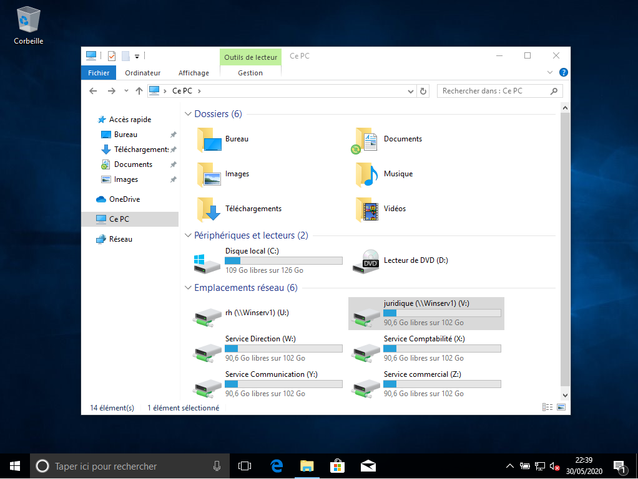

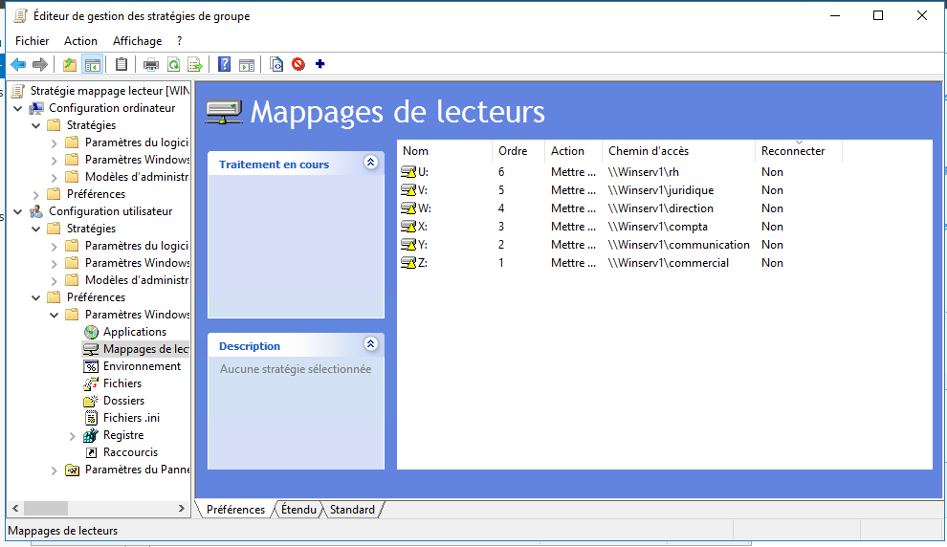

## Gestion des droits

Chaque service de l’agence possède un dossier ou tous les documents peuvent être partager. Cependant, chaque service n’a pas tous les droits sur tous les dossiers.

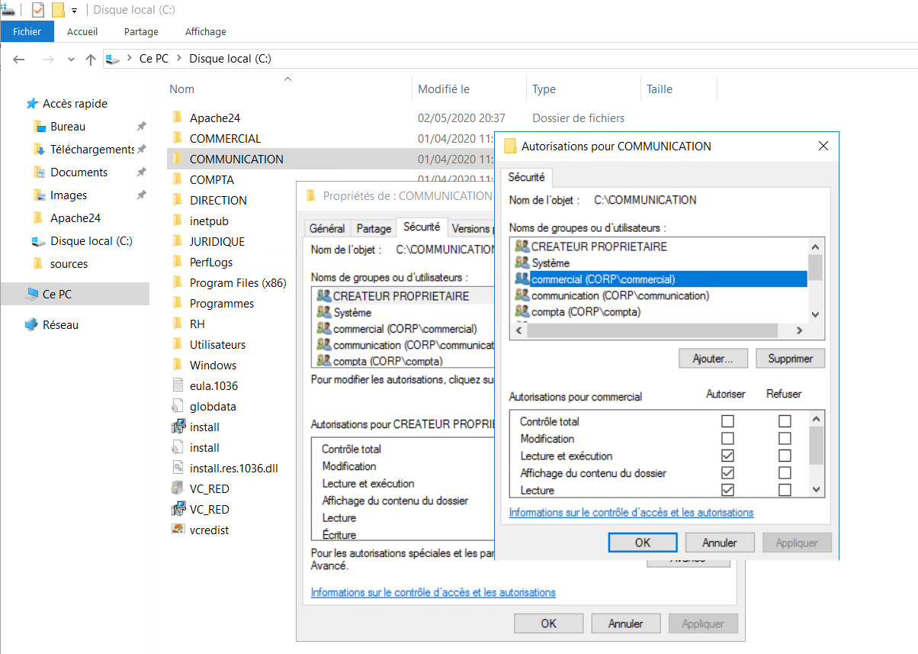

Tous les services ont accès en lecture a tous les fichiers à part RH et JURIDIQUE. Ces derniers ne sont compatibles qu’a partir de leurs groupes respectifs.

## Tolérance de panne

Dans une optique ou un service venait malheureusement à tomber en Panne, il a été mis en place un deuxième Windows server. Ce dernier servira essentiellement à la tolérance de panne et non à la supervision.

Les services installés pour que la tolérance de Panne soit opérationnelle sont :

* La réplication d’active Directory
* DFSR

## PfSense/VPN

Etant donnée que nous travaillons sur machine virtuel, nous avons dû utiliser donc des routeurs virtuels afin de pouvoir simuler les vrais. Notre choix c’est porté sur les routeurs PfSense car souvent maintenant a jour et reconnu de tous comme étant performant. Il y aura un routeur au siège et un routeur a l’agence

Configuration du routeur de l’agence :

* 1 carte réseau LAN 192.168.10.1
* 1 carte réseau WAN en DHCP

Configuration du routeur su siège :

- 1 carte réseau LAN 192.168.10.1

- 1 carte réseau WAN en DHCP

Ces derniers seront connectés entre eux via un VPN avec comme adresse de passerelle 192.168.30.0/24.

## Service de réplication de document

En cas de Panne du premier serveur, il a été mis en place un service de réplication de dossier pour qu’au cas ou les disques lache, aucune donnée ne soit perdu que ce soit les données utilisateur que les données de chaque Pôle. Tous les dossier seront répliquer dans le dossier nommée « Réplication DFS » sur le deuxième serveur.

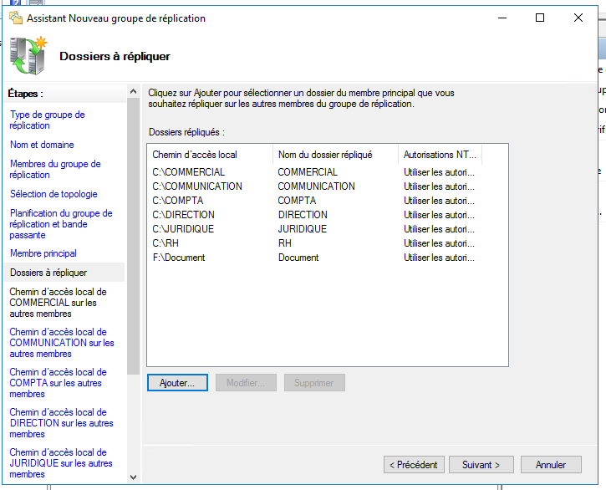

### Difficulté rencontrée

## Bureau à distance

Il nous a malheureusement été impossible de créé le bureau a distance suite a une erreur inconnu, malgrés le demande d’aide des intervenants et des recherche sur le WEB.

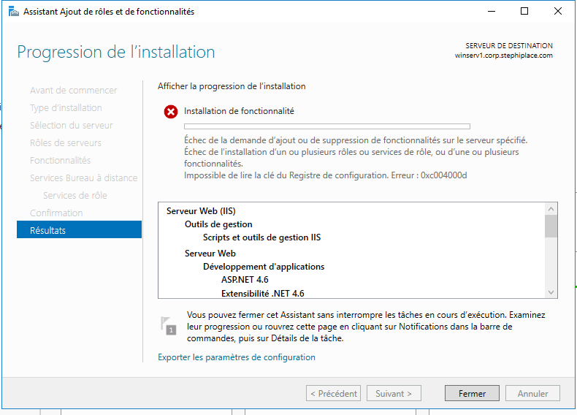

## VPN

Je n’ai malheureusement pas réussi a mettre en place de VPN faut de compétence.